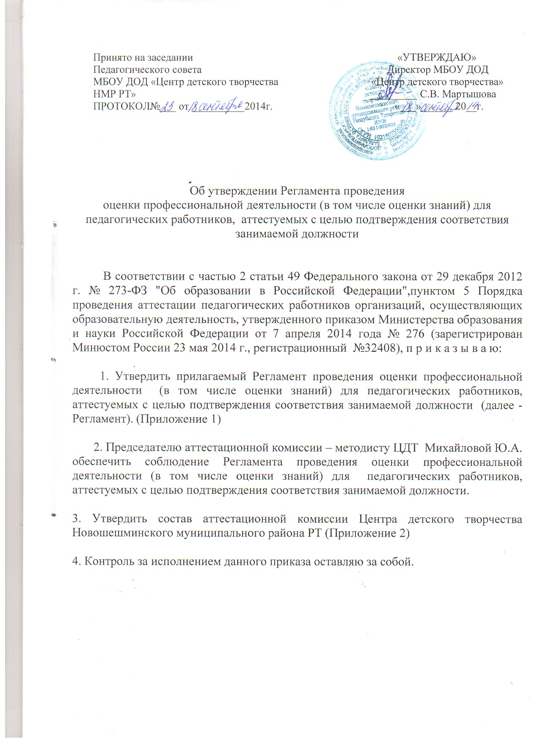

Приложение 1

Утвержден приказом №15 от 18 сентября 2014 г.

Регламент проведения
оценки профессиональной деятельности (в том числе оценки знаний)
для педагогических работников, аттестуемых с целью подтверждения соответствия занимаемой должности

- Общие положения

1.1. Настоящий Регламент устанавливает порядок проведения оценки профессиональной деятельности (в том числе знаний) для педагогических работников, аттестуемых с целью подтверждения соответствия занимаемой должности (далее - оценка профессиональной деятельности).
1.2. Целью проведения оценки профессиональной деятельности является определение соответствия уровня квалификации педагогических работников требованиям, предъявляемым для подтверждения соответствия аттестуемых работников занимаемым должностям.
1.3. Оценка профессиональной деятельности проводится в очной форме в присутствии представителей аттестационной комиссии организации (далее – комиссия организации), обеспечивающих организационно-методическое сопровождение данной процедуры по приказу работодателя.
График, место проведения оценки профессиональной деятельности(в том числе знаний), состав комиссии утверждаются распорядительными актами работодателя.
1.4. Экспертную оценку письменных работ осуществляют эксперты, являющиеся специалистами по профилю деятельности аттестуемого работника и прошедшие специальное обучение для аттестационных экспертов.
Не допускается проверка письменных работ лицами, осуществляющими образовательную деятельность в другой организации.
1.5. Оценка профессиональной деятельности (профессиональных знаний) проводится по вопросам (направлениям), связанным с осуществлением педагогической деятельности, с учетом должностных обязанностей, предусмотренных в квалификационной характеристике по занимаемой должности согласно Единому квалификационному справочнику, утвержденному приказом Министерства здравоохранения и социального развития Российской Федерации от 26 августа 2010 г. № 761н.
Оценка профессиональной деятельности (профессиональных знаний) для педагогических работников, в должностных обязанностях которых предусмотрено проведение учебных занятий, может проводиться в форме подготовки конспекта (описания) урока, учебного занятия.
Педагогическим работникам, в должностных обязанностях которых не предусмотрено проведение учебных занятий, может быть предложеноальтернативная форма оценки знаний - решение педагогических ситуаций в письменной форме.
Для отдельных категорий работников (например, методисты, не курирующие образовательные области или учебно-воспитательный процесс в учреждении, педагоги-библиотекари и др.) оценка профессиональных знаний проводятся, по решению аттестационной комиссии, в форме письменного или электронного тестирования.
1.6. Требования к структуре, содержанию письменных работ, критерии их оценки устанавливаются настоящим Регламентом на основе методики оценки уровня квалификации педагогических работников, рекомендованной Министерством образования и науки Республики Татарстан для применения при проведении аттестации с целью подтверждения соответствия занимаемой должности.
Для педагогических работников, реализующих программы дополнительного образования детей в области культуры и искусства, требования к структуре, содержанию письменных работ, критерии их оценки устанавливаются настоящим Регламентом на основе методики оценки квалификации указанных аттестуемых работников, рекомендованной к применению письмом Департамента общего образования Министерства образования и науки Российской Федерации от 8 февраля 2011г. № 03-83.
Содержание тестовых заданий, форма и порядок проведения тестирования определяется распорядительными актами работодателя.
1.7. Максимальное время для проведения письменных работ составляет 3 часа от начала процедуры.
1.8. Работа оформляется, как правило, черной гелевой ручкой на проштампованных листах белой бумаги (формат А-4) четким разборчивым почерком. Штамп организации заранее ставится в левом верхнем углу каждого листа.
В отдельных случаях, по решению аттестационной комиссии, конспект урока составляется на компьютере (шрифт TimesNewRoman, размер шрифта 14) в присутствии представителей комиссии, выводится в печать на проштампованных листах.
По завершении процедуры аттестуемый работник сдает заполненные и незаполненные проштампованные листы организаторам письменныхработ.
1.9. Во время письменных работ пользование мобильными телефонами, методической литературой, за исключением учебников, хрестоматий, сборников задач, необходимых для подготовки конспекта урока (учебного занятия), Интернетом, заранее подготовленными конспектами уроков (занятий) на бумажном или электронном носителях запрещается.
1.10. При несоблюдении участником оценки профессиональных знаний требований, предусмотренных пунктом 1.9 настоящего Регламента, составляется акт, который подписывается представителями комиссии, присутствовавшими во время процедуры оценки. По решению комиссии, письменная работа, при подготовке которой аттестуемым работником допущены нарушения, не засчитывается. В этом случае работнику предлагается пройти оценку профессиональных знаний повторно.

2. Порядок проведения оценки знаний в форме конспекта (описания) урока, учебного занятия

2.1. Конспект (описание) урока, учебного занятия составляется участником оценки знаний в присутствии комиссии на бумажном или электронном носителе по предмету, который он преподает в текущем учебном году, или для учебной (возрастной) группы, которую педагогический работник ведет в текущем учебном году.
В случае, если педагогический работник преподает смежные предметы (например, русский язык и литература, алгебра и геометрия) в разных классах (учебных группах), ему предлагается выбрать предмет и класс (учебную группу), рабочую программу для подготовки конспекта (описания).
Данные о предмете (специальности), классе (учебной группе), рабочая программа (учебно-тематический план, перспективный план на текущий учебный год), на основе которой проводятся занятия, представляются участником тестирования работодателю, не позднее чем за неделю до начала процедуры.
2.2. Перед началом оценки профессиональных знаний аттестуемому педагогу предлагается инструкция, содержащая правила проведения оценки профессиональных знаний, требования к форме и объему конспекта (описания), структуре урока (учебного занятия), перечень критериев, по которым будет оцениваться его работа.
2.3. Тему урока (учебного занятия) предлагает член комиссии из числа тем, представленных в рабочей программе (учебно-тематическом плане на текущий учебный год). Выбор темы членом комиссии осуществляется непосредственно во время проведения оценки профессиональных знаний в начале данной процедуры. Тема урока (учебного занятия) должна быть связана с освоением нового учебного материала.
Участник тестирования имеет право исключить отдельные темы, представленные в программе (плане), и по субъективным причинам для него не желательных (не более пяти).
Список тем, предложенных членом комиссии участникам оценки профессиональных знаний, передается в аттестационную комиссию.
2.4. Участнику оценки профессиональных знаний выдается для составления конспекта (описания) урока, учебного занятия не более 10-12 проштампованных листов. При оформлении работы на бумажном носителе каждый лист заполняется с двух сторон, страницы нумеруются.
Примерный объем конспекта – от 5 до 10 страниц.
Черновой вариант конспекта (далее - черновик) также оформляется на проштампованных листах и сдаетсячленам комиссии вместе с работой. Наличие черновика не является обязательным требованием, он проверяется только при возникновении у членов комиссии вопросов по содержанию работы.
2.5. В конспекте (описании) урока, учебного занятия должен быть изложен развернутый план урока, учебного занятия с учетом требований и критериев, установленных на основании пункта 1.7 настоящего Регламента.
В ходе написания письменной работы педагогу предлагается раскрыть структуру и предметное содержание урока, учебного занятия, сформулировать цели и задачи урока и его отдельных этапов, продемонстрировать владение методами и приемами мотивации учебной деятельности, организации учебной деятельности учащихся (воспитанников), проиллюстрировав это примерами учета индивидуальных особенностей учащихся и конкретных характеристик класса (учебной группы), в котором будет проводиться урок (учебное занятие). При написании конспекта урока, учебного занятия педагог может пропустить отдельные этапы или изменить структуру урока в соответствии со своим индивидуальным видением его построения, письменно обосновав необходимость внесения изменений.
2.6. В случае, если конспект (описание) урока (учебного занятия) не завершен аттестуемым работников в установленное для этого время, члены комиссии оценивают завершенную часть конспекта, включая черновик работы.
2.7. Оценивание конспекта (описания) урока (учебного занятия) производится на основе методики оценки профессиональной деятельности, предложенной Министерством образования и науки Республики Татарстан.

3. Порядок проведения оценки профессиональной деятельностив форме решения педагогических ситуаций

3.1. Оценка профессиональной деятельности в форме решения педагогических ситуаций проводятся и оцениваются на основе методикиоценки профессиональной деятельности, предложенной Министерством образования и науки Республики Татарстан.

3.2. При проведении оценки профессиональной деятельности учителю (преподавателю) предлагается решить три ситуации.
Выбор ситуаций для оценки профессиональной деятельности производится случайным образом из имеющегося банка ситуаций. Аттестуемый педагог выбирает три ситуации из подготовленного для квалификационных испытаний набора ситуаций (не менее 30), называя три номера из перечня, который ему заранее не известен.
Содержание банка ситуаций определяется учредителем.

3.3. Перед началом оценки профессиональной деятельности в форме решения педагогических ситуаций аттестуемому работнику предоставляется инструкция, содержащая требования и критерии оценки работы.

3.4. Для выполнения работы участнику оценки профессиональной деятельности выдается не более 6 - 8 проштампованных листов.
Максимальный объем письменной работы – 3-4 страницы.
3.5. Невыполнение или неполное выполнение работы по решению предложенных педагогических ситуаций засчитывается как отрицательный результат.

5. Подведение итогов оценки профессиональной деятельности.

4.1. При подведении итогов оценки профессиональной деятельности учитывается шкала баллов, установленная Министерством (Приложение № 1).
4.2. Срок проверки квалификационных работ (до 10 работ) составляет два дня, при количестве работ свыше 10 – не более трех дней.
По завершении проверки члены комиссии заполняют таблицы оценки письменной работы (приложения № 2) и полное, обоснованное экспертное заключение на каждую письменную квалификационную работу (Приложение № 3).
4.3. Результаты оценки профессиональной деятельности оформляются протоколом, который подписывается членами комиссии организации (Приложение № 4).
По завершении оформления протокола каждый участник оценки профессиональной деятельности имеет право получить информацию о количестве баллов (оценке), полученных аттестуемым работником по итогам участия в оценки профессиональной деятельности.
4.4. После завершения проверки работ протокол оценки профессиональной деятельности,наряду с письменными работами, экспертными заключениями хранится в аттестационной комиссиив течение 5 лет.
4.5. Комиссия организации учитывает результаты оценки профессиональной деятельности при принятии решения о соответствии (несоответствии) аттестуемого работника занимаемой должности.
Решение о соответствии аттестуемого работника занимаемой должности принимается только при наличии положительных результатов оценки профессиональной деятельности (оценки профессиональных знаний).
По решению комиссии организации, может быть назначена дополнительная экспертиза работы или проведено, по заявлению работника, повторнаяоценка профессиональной деятельности (профессиональных знаний).
После принятия решения комиссией организации результаты квалификационных испытаний и рекомендации экспертов по итогам анализа письменной квалификационной работы заносятся в протокол проведения заседания аттестационной комиссии (приложение).
4.6. Заявления педагогических работников, не согласных с экспертной оценкой их письменных работ, рассматриваются в порядке, установленном законодательством Российской Федерации.

Приложение к Регламенту проведения оценки профессиональной деятельности (оценки профессиональных знаний) для педагогических работников образовательных организаций Республики Татарстан, аттестуемых с целью подтверждения соответствия занимаемой должности

Нормативная шкала показателей
соответствия занимаемой должности по результатам
оценки профессиональной деятельности для аттестуемых педагогических работников
образовательных организаций Республики Татарстан
Форма оценки профессиональной деятельности | Наименование должности участника оценки профессиональной деятельности | Значение показателя соответствия занимаемой должности
Подготовка конспекта урока, учебного занятия | Учитель, преподаватель (кроме преподавателей, реализующих образовательные программы в области культуры и искусства), учитель-дефектолог, учитель-логопед, преподаватель-организатор ОБЖ, руководитель физического воспитания, методист (включая старшего)*, инструктор-методист, тренер-преподаватель (включая старшего), мастер производственного обучения, инструктор по труду | от 0,5 до 1 балла
Подготовка конспекта урока, учебного занятия | Педагог-организатор, педагог дополнительного образования (кроме педагогов дополнительного образования сферы культуры и искусства) | от 16 до 32 баллов
Подготовка конспекта урока, учебного занятия | Воспитатель в дошкольном образовательном учреждении, старший воспитатель*, музыкальный руководитель, инструктор по физической культуре, воспитатель группы продленного дня, воспитатель школы-интерната, общежития. | от 10 до 20 баллов
Подготовка конспекта урока, учебного занятия | Преподаватель, реализующий образовательные программы среднего профессионального образования и дополнительные образовательные программы в области культуры и искусства, концертмейстер,  педагог дополнительного образования сферы культуры и искусства | Значения показатели устанавливаются дифференцированно в зависимости от формы учебного занятия и профиля (направления) образовательной программы, реализуемой педагогическим работником**
Решение педагогических ситуаций | Социальный педагог, педагог-психолог, педагог-библиотекарь* | от 4 баллов до 9 баллов

Приложение 2.

Состав аттестационной комиссии
№ | ФИО | Должность | Место работы
1 | Михайлова Юлия Александровна | Методист ЦДТ | МБУ ДО «Центр детского творчества Новошешминского муниципального района РТ»
2 | Мартышова Светлана Вячеславовна | Директор ЦДТ | МБУ ДО «Центр детского творчества Новошешминского муниципального района РТ»
3 | Улитина Альбина Анатольевна | Методист ЦДТ | МБУ ДО «Центр детского творчества Новошешминского муниципального района РТ»
4 | Федотова Надежда Петровна | Педагог дополнительного образования | МБОУ «Архангельская средняя общеобразовательная школа Новошешминского муниципального района РТ»
5 | Сабирзянова Гузель Мидхатовна | Педагог дополнительного образования | МБОУ «Новошешминская гимназия Новошешминского муниципального района РТ»

2. Порядок применения форм и процедур аттестации с целью подтверждения соответствия занимаемой должности

2.1. Аттестация с целью подтверждения соответствия занимаемой должности (далее - должностная аттестация) проводится один раз в пять лет в отношении педагогических работников, не имеющих квалификационных категорий.
2.2. Основной процедурой должностной аттестации явлетсяоценка профессиональной деятельности (оценка профессиональных знаний) (далее – оценка знаний).
2.3. Оценка профессиональной деятельности (оценка профессиональных знаний) проводятся по методике МОи Н РТ в трех формах:
- подготовка конспекта урока, учебного занятия;
- решение педагогических ситуаций;
- тестирование.
Форму проведения оценки профессиональных знаний определяет аттестационная комиссия по согласованию с аттестуемым работником.
Оценка профессиональных знаний в форме решения педагогических ситуаций предлагаются педагогическим работникам, в должностные обязанности которых не входит проведение уроков, учебных занятий.
2.4. Оценка профессиональных знаний проводятся в очной форме в присутствии представителей аттестационной комиссии и/или экспертной комиссии аттестационной комиссии по соответствующему муниципальному образованию.
Время проведения оценки профессиональных знаний составляет три часа от начала процедуры.
График, содержание и порядок проведения оценки профессиональных знаний регламентируются распорядительными актами организаций.

2.5. Результаты оценки профессиональных знаний оформляются протоколом и представляются в аттестационную комиссию для принятия решения.
Решение о соответствии занимаемой должности принимается в том случае, если аттестуемый работник набрал требуемое количество баллов по установленной нормативной шкале.

Форма оценки профессиональных знаний | Значение показателя соответствия занимаемой должности по результатам оценки профессиональных знаний
Подготовка конспекта урока, учебного занятия | от 0,5 до 1 балла
Решение педагогических ситуаций | от 4 баллов до 9 баллов
Тестирование | 60 баллов
В случае, если результаты оценки профессиональных знаний ниже установленных показателей соответствия занимаемой должности, аттестационная комиссия принимает решение о несоответствии педагогического работника занимаемой должности.

 | Протокол № 1 аттестационной комиссии МБУ ДО "Центр детского творчества Новошешминского муниципального района Республики Татарстан"
 | по итогам аттестации педагогических работников образовательных учреждений Республики Татарстан
 | с целью подтверждения соответствия занимаемой должности
 |  |  |  |  |  |  | Дата проведения 3 октября 2014 г.
Аттестационная комиссия МБОУ ДОД "Центр детского творчсества Новошешминского муниципального района Республики Татарстан" в составе председателя Михайлова Ю.А., заместителя председателя комиссии Мартышова С.В., секретаря комиссии Улитина А.А., членов комиссии: Федотова Н.П., Сабирзянова Г.М., рассмотрев представления на нижеперечисленных педагогических работников с учетом результатов квалификационных испытаний, проведенных для аттестуемых работников в экспертных комиссиях аттестационной комиссии отделом образования Новошешминского муниципального района Республики Татарстан решила
№/п | Фамилия, имя, отчество аттестуемого работника | Район | Должность, предмет, место работы | Образование, наименование ВУЗа (ССУЗа), квалификация по диплому | Педстаж/стаж работы по специальности (в должности) | Оценка уровня квалификации работника в представлении работодателя (соответствует занимаемой должности, соответствует занимаемой должности с рекомендациями (указываются рекомендации), не соответствует занимаемой должности | Результаты квалификационных испытаний
 |  |  |  |  |  |  | Количество баллов по результатам испытаний | Оценка квалификационной работы (удовлетворительно, неудовлетворительно) | Рекомендации экспертов аттестуемому работнику
1 | Федотова Надежда Петровна | Новошешминский | педагог дополнительного образования, МБОУ ДОД "Центр детского творчества" | высшее, Казанский государственный педагогический институт, в 1993г., учитель географии | 8 лет | соответствует занимаемой должности "педагог дополнительного образования" | 82 | удовлетворительно
2 | Валиуллин Василь Вализанович | Новошешминский | педагог дополнительного образования МБОУ ДОД "Центр детского творчества" | высшее, Казанский государственный педагогический институт, в 1996г., учитель истории | 13 лет | соответствует занимаемой должности | 68 | удовлетворительно
3 | Борисова Лилия Мансуровна | Новошешминский | педагог дополнительного образования МБОУ ДОД "Центр детского творчества" | высшее, ИЭУиП, 2008г., преподаватель психологии | 1 год | соответствует занимаемой должности | 74 | удовлетворительно
4 | Подопрелов Дмитрий Иванович | Новошешминский | педагог дополнительного образования МБОУ ДОД "Центр детского творчества" | высшее, ФГОУВПО "Поволжскаягосударственная академия физической культуры, спорта и туризма", 2011г., по специальности "физическая культура и спорт" | 1 год | соответствует занимаемой должности | 74 | удовлетворительно
5 | Хорьков Александр Александрович | Новошешминский | педагог дополнительного образования МБОУ ДОД "Центр детского творчества" | высшее, Военный артиллерийский университет филиал г.Казань, 2001г., электромеханика |  | соответствует занимаемой должности | 70 | удовлетворительно
6 | Данилова Елена Ивановна | Новошешминский | педагог дополнительного образования МБОУ ДОД "Центр детского творчества" | ср.спец.Чистопольское педагогическое училище, в 2004, воспитатель детей дошкольного возраста | 2 года | соответствует занимаемой должности | 74 | удовлетворительно
7 | Финагентова Анастасия сергеевна | Новошешминский | педагог дополнительного образования МБОУ ДОД "Центр детского творчества" | высшее, ФГБОУ "Набережночелнинский институт социально-педагогических технологий и ресурсов", в 2013г., учитель русского языка и литературы | 1 год | соответствует занимаемой должности | 72 | удовлетворительно
8 | Остолопов Анатолий Петрович | Новошешминский | педагог дополнительного образования МБОУ ДОД "Центр детского творчества" | среднее, Бугульминский индустриально-педагогический техникум, в 1994, техник-механик, мастер произв.обуч. | 1 год | соответствует занимаемой должности | 76 | удовлетворительно
9 | Немцова Светлана Александровна | Новошешминский | педагог дополнительного образования МБОУ ДОД "Центр детского творчества" | высшее, ИУЭиП, 2012г., учитель начальных классов | 3 года |  | 62 | удовлетворительно
10 | Сальцин Максим Павлович | Новошешминский | педагог дополнительного образования МБОУ ДОД "Центр детского творчества" | высшее, Набережночелнинский государственный педагогический институт, 2008г., учитель географии | 2 года | соответствует занимаемой должности | 72 | удовлетворительно
11 | Иванова Татьяна Валентиновна | Новошешминский | педагог дополнительного образования МБОУ ДОД "Центр детского творчества" | ср.спец.Чистопольское педагогическое училище, в 1974, дошкольный работник | 20 лет | соответствует занимаемой должности | 88 | удовлетворительно

